0717柯P便當會

今天中午十二點 柯市長 邀請我們 臺北波麗士 大家長局長陳嘉昌一起吃便當，一起來聊聊打擊毒品及防止詐騙。
柯P說:總之吃便當可以，吃毒不行，中午看直播，一起邊吃飯，撒花生，聊市政 。
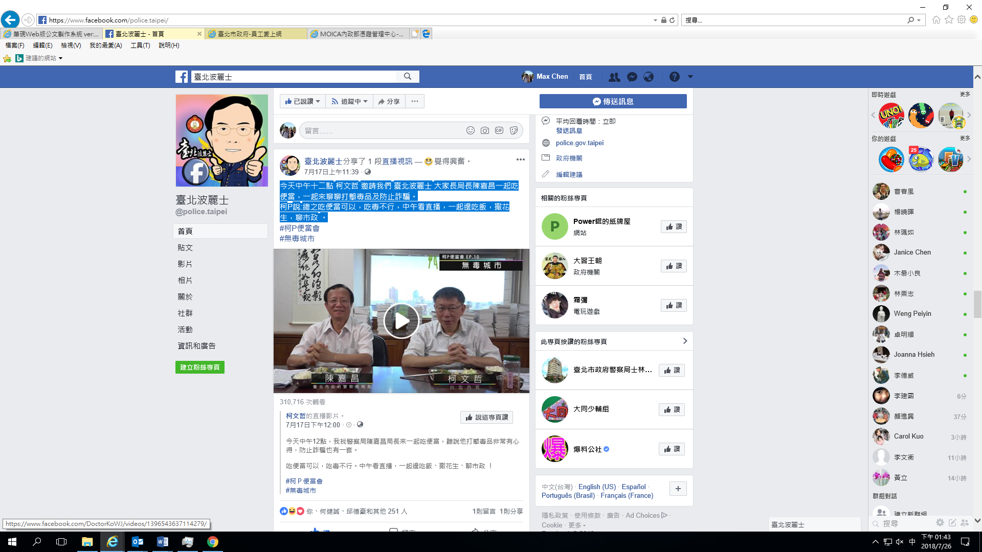

影片鏈結
https://www.facebook.com/DoctorKoWJ/videos/1396543637114279/

